

**МИНИСТЕРСТВО ОБРАЗОВАНИЯ И НАУКИ РЕСПУБЛИКИ ДАГЕСТАН**

**МКОУ «ХАЛИМБЕКАУЛЬСКАЯ СОШ**

**ИМЕНИ ГЕРОЯ РОССИИ АСКЕРОВА А.М.»**

Россия, РД, 368215, с. Халимбекаул, ул. Школьная 2, т.: 8-928-803-98-55, **E-mail**: school_2000@bk.ru

**СПРАВКА**

по реализации ЦП «Повышения безопасности дорожного движения»

в МКОУ «Халимбекаульская СОШ им. Героя России Аскерова А.М»

на IV-квартал 2017-2018 учебный год

|  |  |  |  |  |  |  |  |
| --- | --- | --- | --- | --- | --- | --- | --- |
| **№** | **Мероприятие** | **Класс** | **Сроки** | **К-во уч-ся** | **Ответст-венные** | **Пригла-шенные** | **Ожидаемый результат** |
| **1.** | «Посвящение в пешеходы» | 1 | 17.10.17 | 45 | Кл/рук. |  | Желание стать грамотными пешеходами и использование знаний ПДД в повседневной жизни. |
| **2.** | Кл/час: «Светоотра-жатели» | 8 | 15.11.17 | 61 | Кл/рук. |  | Уважения к тем, кто находится за рулем автомобиля в темное время и использование светоотражающих элементов в вечернее время. |
| **3.** | Кл/час:  «Фликеры - наши друзья», | 1-5 | 16.11.17 | 216 | Кл/рук. |  | Формирование знаний предназначения светоотражающих элементов. |
| **4.** | Кл/час: «Стань заметнее в темноте». | 6 - 7 | 17.11.17 | 128 | Кл/рук. |  | Применять знания безопасного поведения при передвижении в темное время суток. |
| **5.** | Кл/час: «Осторожно гололед». | 1-11 | Декабрь |  | Кл/рук. |  | Формирование у детей ответственности за собственную безопасность и безопасность окружающих людей. |

**17.10.2017** года классные руководители 1«а» класса Сапиева З.С. и 1«б» класса Акаева З.А. провели внеклассное мероприятие по ПДД «Посвящение в пешеходы».

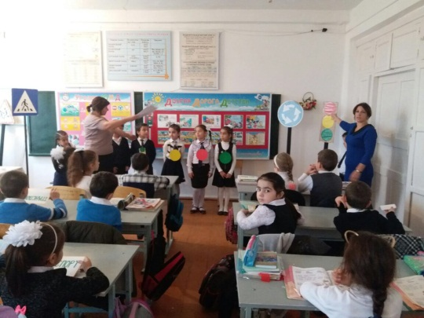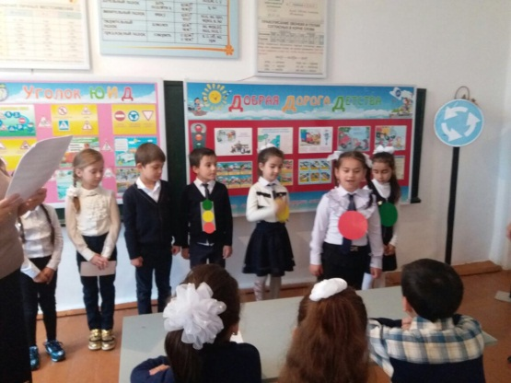

**Посвящение в пешеходы 1«а» и 1 «б» кл.**

**С 15.11.2017 по 17.11.2017 года** классными руководителями 1-х-7-х классов были проведены классные часы на темы: «Светоотражатели», «Фликеры – наши друзья», «Стань заметнее в темноте».

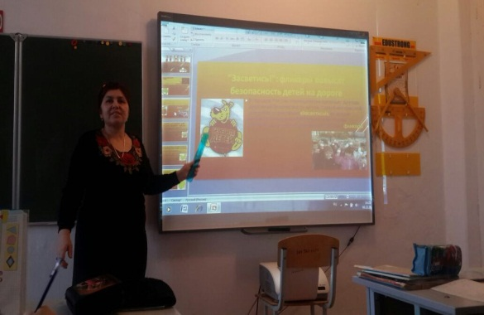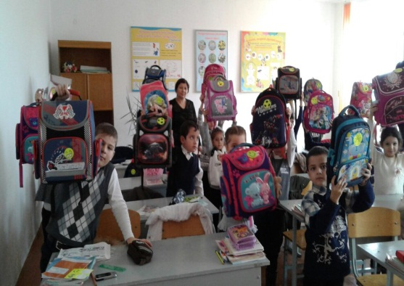

**1«а» и 2«а» кл.**

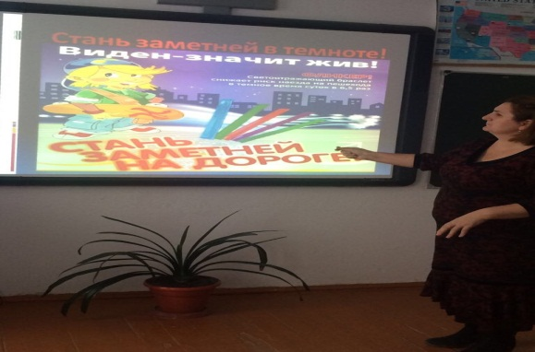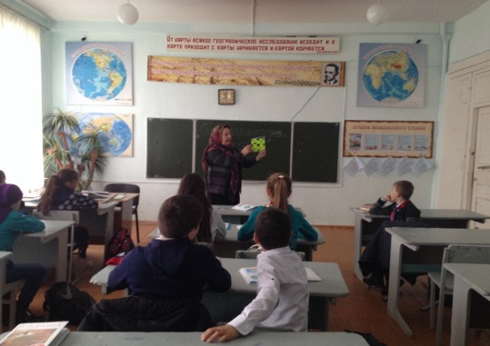

**5«в» и 6 в» кл.**

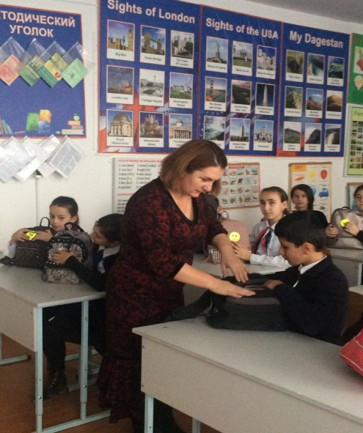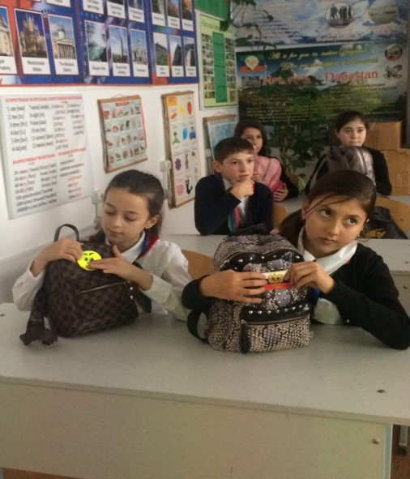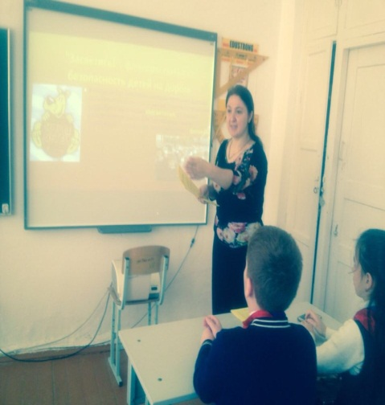

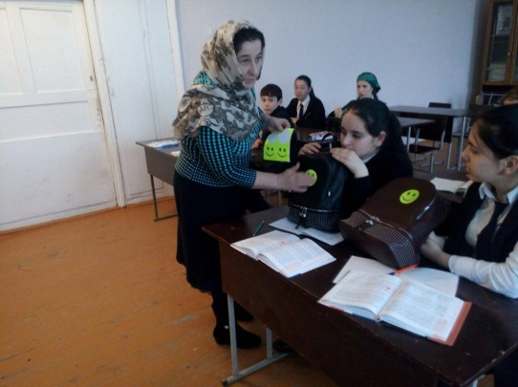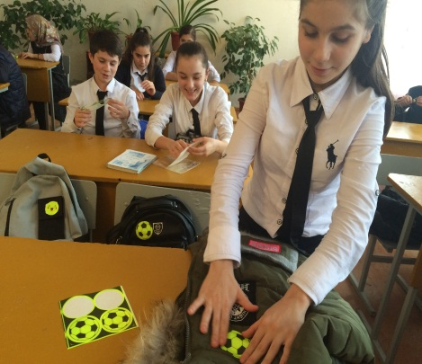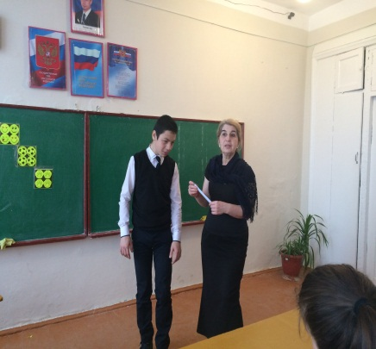

**8«б» и 8«в» кл.**

**02.12.2017** года во всех классах классные руководители провели классные часы на тему «Осторожно гололед».

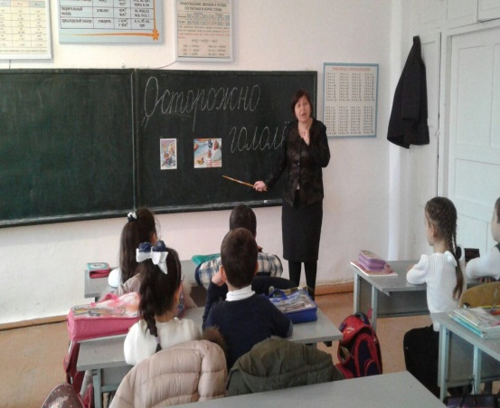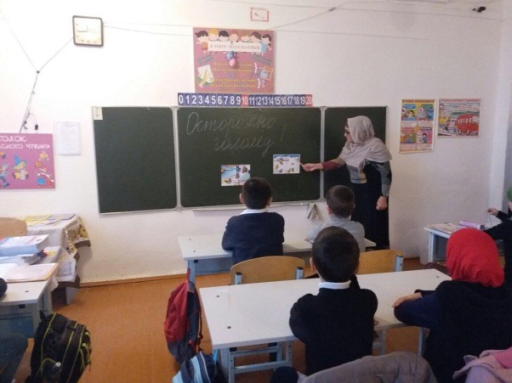

**1«а» и 2«б» кл.**

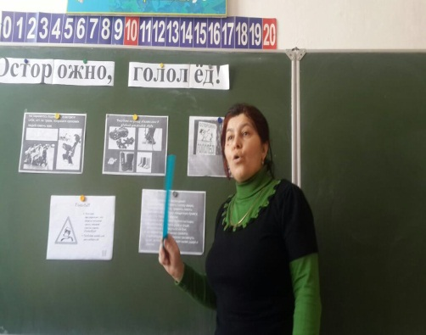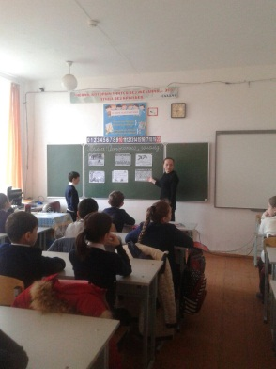

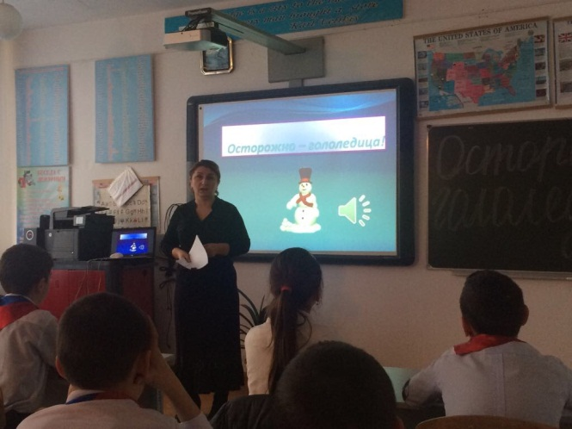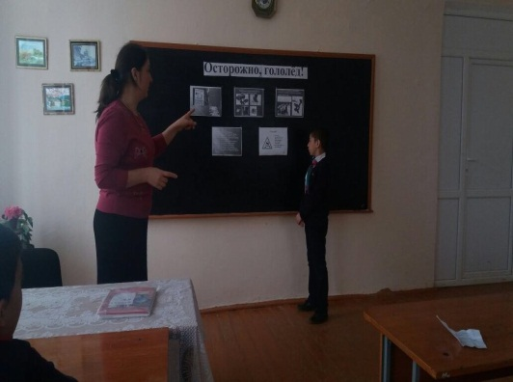

**6«б» кл. классный час « Осторожно, гололёд!»**

**Директор Ш.Ш.Ибрагимова**

**Справку составила зам по УВР У.Г.Килясханова**